

Ingeniería En Sistemas Computacionales

Redes

Mtro. Héctor Alejandro Acuña Cid

Servicio NFS en Windows Server 2008

|  |  |
| --- | --- |
| Nombre De Los Alumnos: | Baeza García Cynthia Nayetzi.  Hernández Montalvo Juan.  Cervantes García Miguel Ángel  Román Hernández María Fernanda  Ríos Ramírez Regina Dominique |
| Grupo Al Que Pertenezco: | 2CM3 |
| Fecha De Elaboración: | 10 de junio de 2018 |

Primer lugar debemos de saber que es el NFS y es lo siguiente

NFS (sistema de archivos de red: «Network File System») es un protocolo que permite acceso remoto a un sistema de archivos a través de la red. Todos los sistemas Unix pueden trabajar con este protocolo; cuando se involucran sistemas Windows, debe utilizar Samba en su lugar.

Ahora que sabemos que es nos vamos con la instalación en Windows Server 2008 64 bits :

Iniciamos primero con abrir el server manager

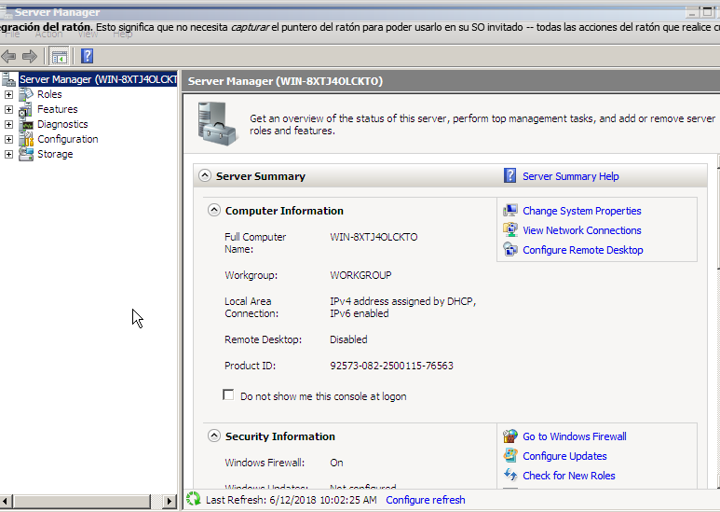

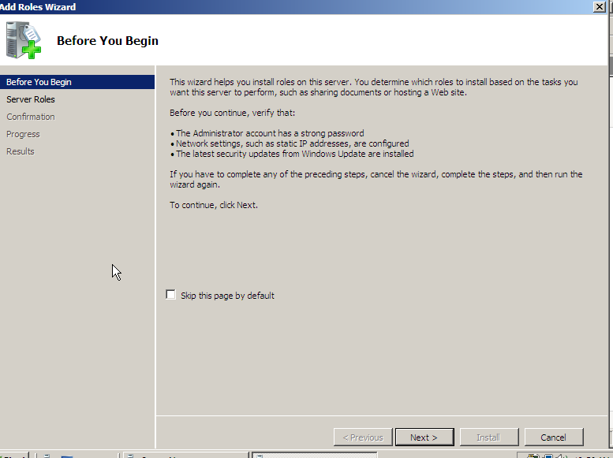Después de esto le damos en configuraciones y buscamos la opción de Before you Begin

Le damos en siguiente y nos mostrara la siguiente pestaña a lo cual buscamos la opción de File services lo seleccionamos y le damos en siguiente

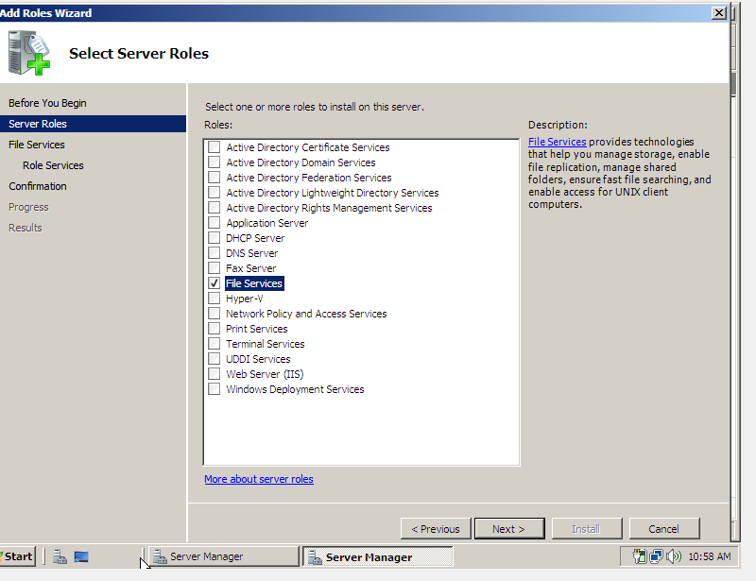

Ahora le damos en siguiente y nos aparecerá lo siguiente a lo cual marcamos como lo muestra la siguiente imagen.

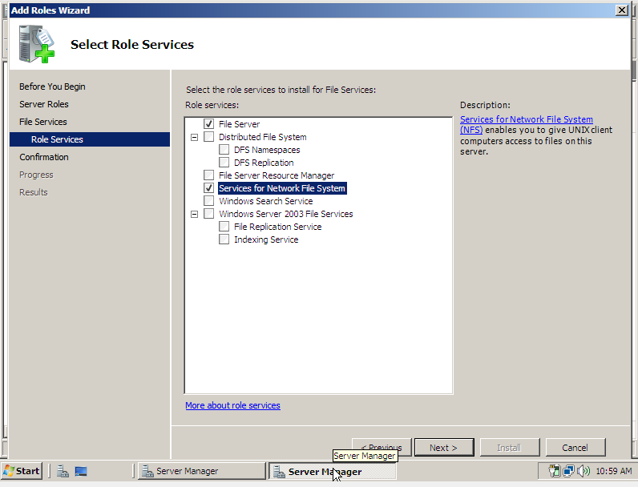

Le damos en siguiente y esperamos y al final instalamos el servicio.

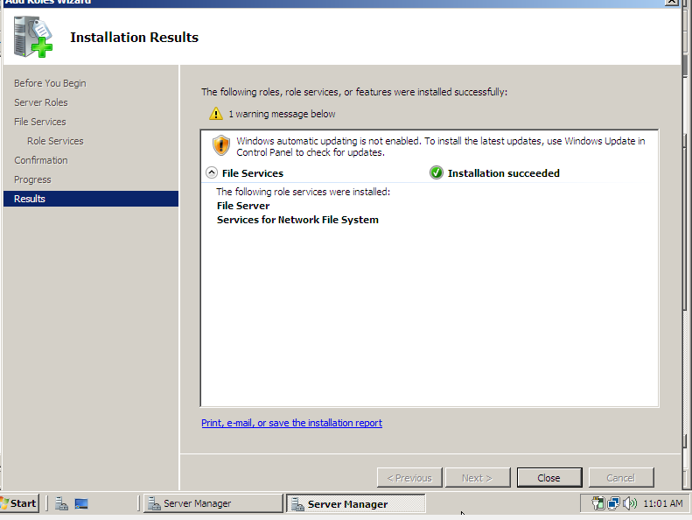

Ya que acabamos nos vamos al disco local y hacemos una carpeta

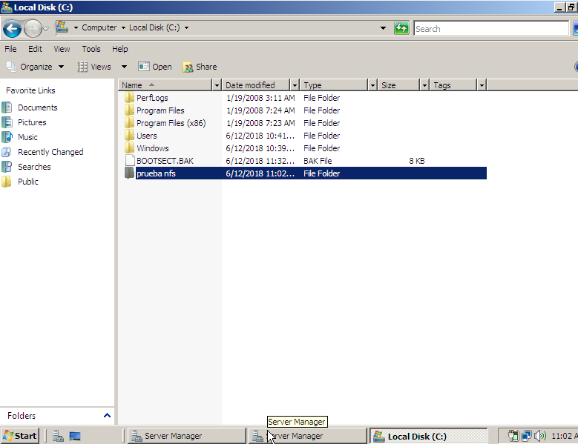

La llamamos prueba al cual se harán las pruebas.

Despues nos vamos a propiedades y se mostrara ya una parte del NFS

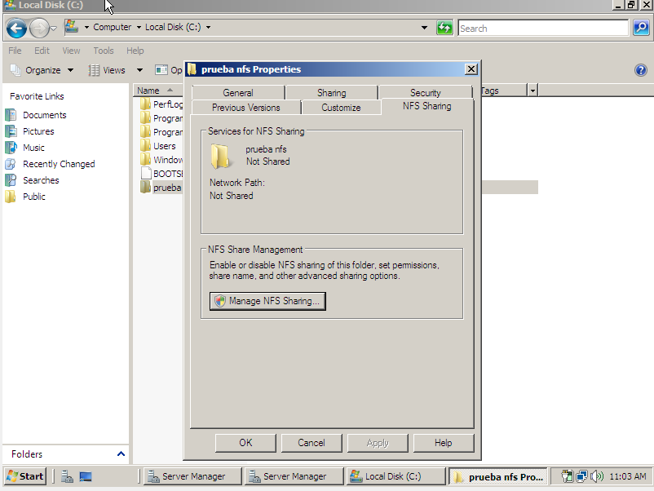

Le piqueamos y nos mostrara lo siguiente

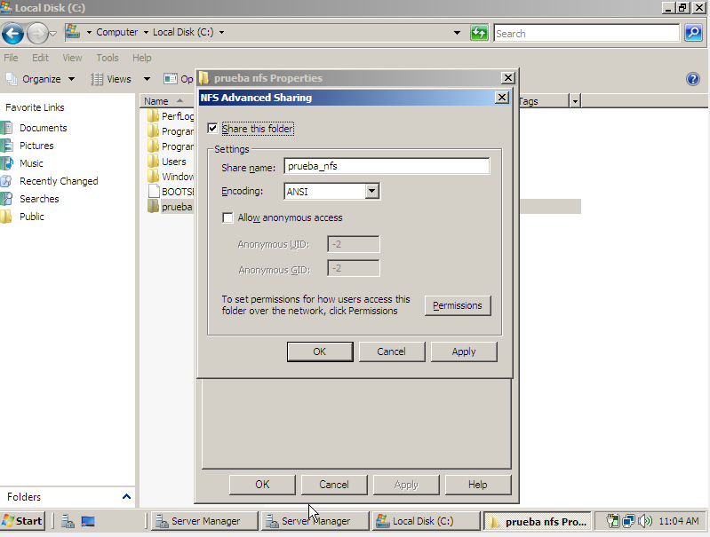

Piqueamos en share this folder y le damos aplicar y ok y ya acabamos. Ahora le damos en asignar todos los permisos de escritura y lectura

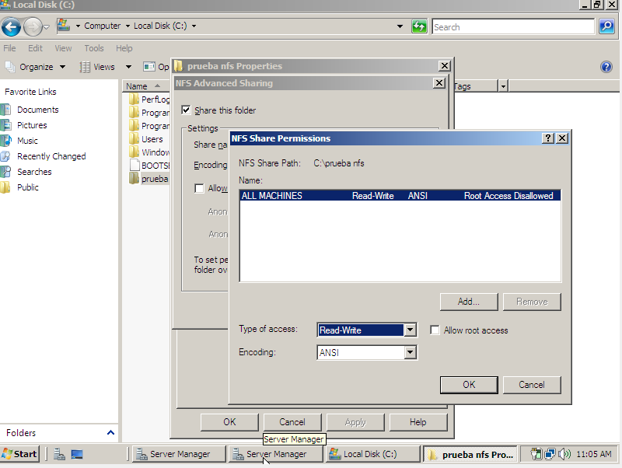

Aplicamos y ya tenemos nuestro NFS instalado.